Case Report van een interventie gerealiseerd door een

klinisch apotheker

Ziekenhuis
Afdeling
Apotheker |  | Periode
Arts |  | Datum van de interventie

- SUBJECTIF

Voorbeelden :

- de patiënt klaagt dat hij te veel geneesmiddelen neemt ;
- de patiënt zegt dat hij zich misselijk voelt ;
- de patiënt denkt dat hij één van de nieuwe voorgeschreven medicatie niet goed verdraagt.

- OBJECTIF

In te vullen gegevens
Leeftijd en geslacht :
Reden van opname :
Moment van opname:
Betrokken geneesmiddel(len), posologie:
Indicatie van het geneesmiddel :
Andere ingenomen medicatie (indien relevant):

Andere relevante informatie :

Gegevens te vermelden indien relevant voor de interventie
Biologische gegevens
Klinische onderzoeken
Symptomen
Diagnostische aanpak gerealiseerd door de arts (bv. synthese van het onderzoek naar de oorzaak die niet medicatie):

Andere relevante informatie :

Indien het probleem een bijwerking betreft - zich baseren op de checklist Naranjo (zie bijlage) of een andere informatiebron.

Indien het probleem een geneesmiddelen-interactie betreft – zich baseren op de checklist Drug Interaction Probability Scale (zie bijlage) of een andere informatiebron

- ANALYSE van het farmaceutisch probleem

Selecteer een reden tot interventie uit onderstaande lijst en beschrijf dit.
(Bron : Formulaire d’intervention de pharmacie clinique – O. Dalleur – UCL)

Reden tot interventie

Beschrijving van de analyse

Referenties-Bronnen van de informatie (indien van toepassing)

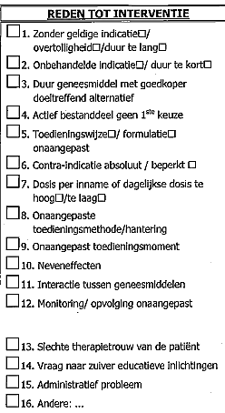

- PROPOSITION

Selecteer één van de interventies uit de onderstaande lijst en maak een gedetailleerde beschrijving van de interventie.
(Bron : Formulaire d’intervention de pharmacie clinique – O. Dalleur – UCL)

De interventie is gericht aan (verwijder wat niet van toepassing is) :
- arts,
- geneesheer assistent,
- verpleegkunidge,
- patiënt,
- andere : ….

Beschrijving van de interventie

Werd de interventie aanvaard en verdere opvolging
Vermelden of de interventie volledig of gedeeltelijk werd aanvaard, alsook relevante informatie betreffende de verdere opvolging van de interventie (indien van toepassing).:
